|  |  |
| --- | --- |
|  | **Приложение № 1 к Договору № __________________ от __.__._____**  о комплексном развитии территории жилой застройки, в районе улиц Ленина и Крупской в Советском районе городского округа город Уфа Республики Башкортостан |

**Сведения о границах территории жилой застройки,** **в районе улиц Ленина и Крупской в Советском районе городского округа город Уфа Республики Башкортостан.**

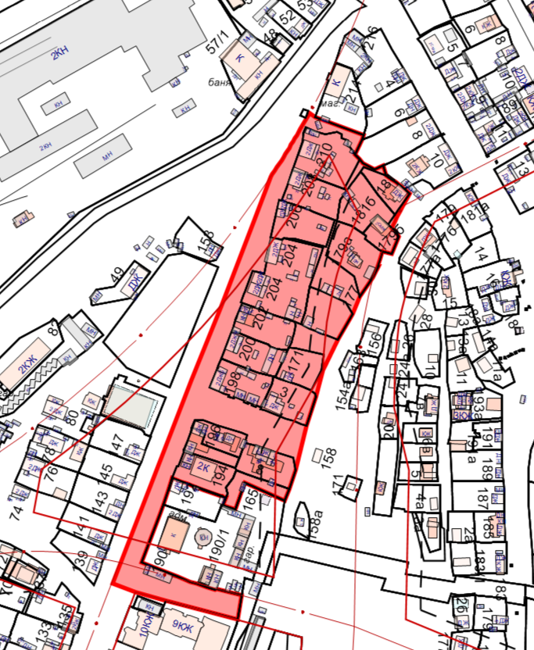

**ул. Крупской**

**ул. Вокзальная**

**ул. Ленина**

**ул. Мастерская**

Граница территории жилой застройки, в районе улиц Ленина и Крупской в Советском районе городского округа город Уфа Республики Башкортостан, подлежащей комплексному развитию

**ПЕРЕЧЕНЬ**

**координат характерных точек границ территории комплексного развития   
в системе координат МСК-02**

| **X** | **Y** |
| --- | --- |
| 660649,15 | 1359937,30 |
| 660646,74 | 1359941,46 |
| 660634,79 | 1359975,34 |
| 660631,37 | 1359974,30 |
| 660621,05 | 1359969,76 |
| 660617,78 | 1359972,77 |
| 660614,93 | 1359975,37 |
| 660610,77 | 1359983,24 |
| 660613,33 | 1359989,30 |
| 660606,43 | 1359991,42 |
| 660603,74 | 1359995,44 |
| 660601,94 | 1359998,05 |
| 660597,25 | 1360004,09 |
| 660594,04 | 1360008,22 |
| 660585,53 | 1360003,55 |
| 660582,07 | 1360001,75 |
| 660578,25 | 1359999,85 |
| 660574,13 | 1359997,88 |
| 660569,90 | 1359995,95 |
| 660567,55 | 1359998,70 |
| 660563,86 | 1360000,94 |
| 660551,67 | 1359996,23 |
| 660553,37 | 1359989,88 |
| 660548,15 | 1359987,87 |
| 660547,96 | 1359988,31 |
| 660543,03 | 1359986,63 |
| 660542,87 | 1359986,99 |
| 660538,69 | 1359985,12 |
| 660535,06 | 1359983,36 |
| 660521,63 | 1359974,50 |
| 660509,66 | 1359969,48 |
| 660491,08 | 1359959,09 |
| 660470,07 | 1359949,48 |
| 660451,41 | 1359944,57 |
| 660431,01 | 1359938,16 |
| 660399,67 | 1359930,89 |
| 660386,23 | 1359926,69 |
| 660378,28 | 1359923,93 |
| 660390,42 | 1359895,65 |
| 660371,63 | 1359889,20 |
| 660374,61 | 1359880,56 |
| 660379,70 | 1359882,62 |
| 660380,13 | 1359881,53 |
| 660380,78 | 1359879,76 |
| 660381,15 | 1359878,71 |
| 660385,36 | 1359866,54 |
| 660387,90 | 1359859,28 |
| 660389,30 | 1359855,21 |
| 660390,58 | 1359851,53 |
| 660392,82 | 1359845,11 |
| 660384,03 | 1359842,37 |
| 660374,12 | 1359839,28 |
| 660368,14 | 1359837,07 |
| 660333,57 | 1359824,43 |
| 660324,00 | 1359849,77 |
| 660320,83 | 1359858,19 |
| 660319,30 | 1359862,94 |
| 660316,95 | 1359870,28 |
| 660315,15 | 1359875,82 |
| 660316,02 | 1359876,86 |
| 660311,52 | 1359894,56 |
| 660294,59 | 1359891,82 |
| 660307,48 | 1359841,49 |
| 660312,97 | 1359820,07 |
| 660318,99 | 1359804,15 |
| 660461,82 | 1359857,39 |
| 660513,89 | 1359877,69 |
| 660572,40 | 1359899,11 |
| 660604,17 | 1359910,75 |
| 660606,36 | 1359912,15 |
| 660608,76 | 1359913,67 |
| 660611,27 | 1359915,25 |
| 660613,87 | 1359916,86 |
| 660615,97 | 1359918,15 |
| 660618,44 | 1359919,67 |
| 660620,53 | 1359920,93 |
| 660622,68 | 1359922,22 |
| 660624,91 | 1359923,55 |
| 660627,35 | 1359924,99 |
| 660629,59 | 1359926,30 |
| 660631,53 | 1359927,41 |
| 660634,14 | 1359928,94 |
| 660636,35 | 1359930,20 |
| 660638,32 | 1359931,31 |
| 660644,04 | 1359934,50 |
| 660649,15 | 1359937,30 |

**Администрация: Застройщик:**

**(должность) (должность)**

**____ФИО______/__подпись _____ФИО______/_______подпись**